Demokratiekonferenz
des Lokalen Aktionsplans Altenburger Land

Datum: Mittwoch, der 25.10.2017
Ort: Im Landschaftssaal des Landratsamtes Altenburger Land, Lindenaustraße 9, 04600 Altenburg
Anwesende: insgesamt 43 Teilnehmer
Moderation: Norbert Poppe
Zeit | Inhalt
16.30 Uhr | Ankommen, Stehkaffee
17.00 Uhr | Begrüßung
Phänomen – Rechtspopulismus
Dr. Franziska Schmidtke, KomRex FSU Jena
Chancen und Risiken in der offensiven Auseinandersetzung mit den neuen Bürgerbewegungen/ Erfahrungen aus der Situation in Dresden
Frank Richter, Geschäftsführer der Stiftung Frauenkirche Dresden
Das Wörterbuch des besorgten Bürgers
Dr. Frank Feustel, Uni Leipzig
18.00 Uhr | Pause, Umbau zur Fishbowl-Runde, Imbiss
18:20 Uhr | Moderierte Gesprächsrunde mit den Referenten
20.00 Uhr | Verabschiedung

Begrüßung
Herr Poppe begrüßt die Teilnehmer und stellt die drei Referenten vor, die wir für unsere Demokratiekonferenz gewinnen konnten.
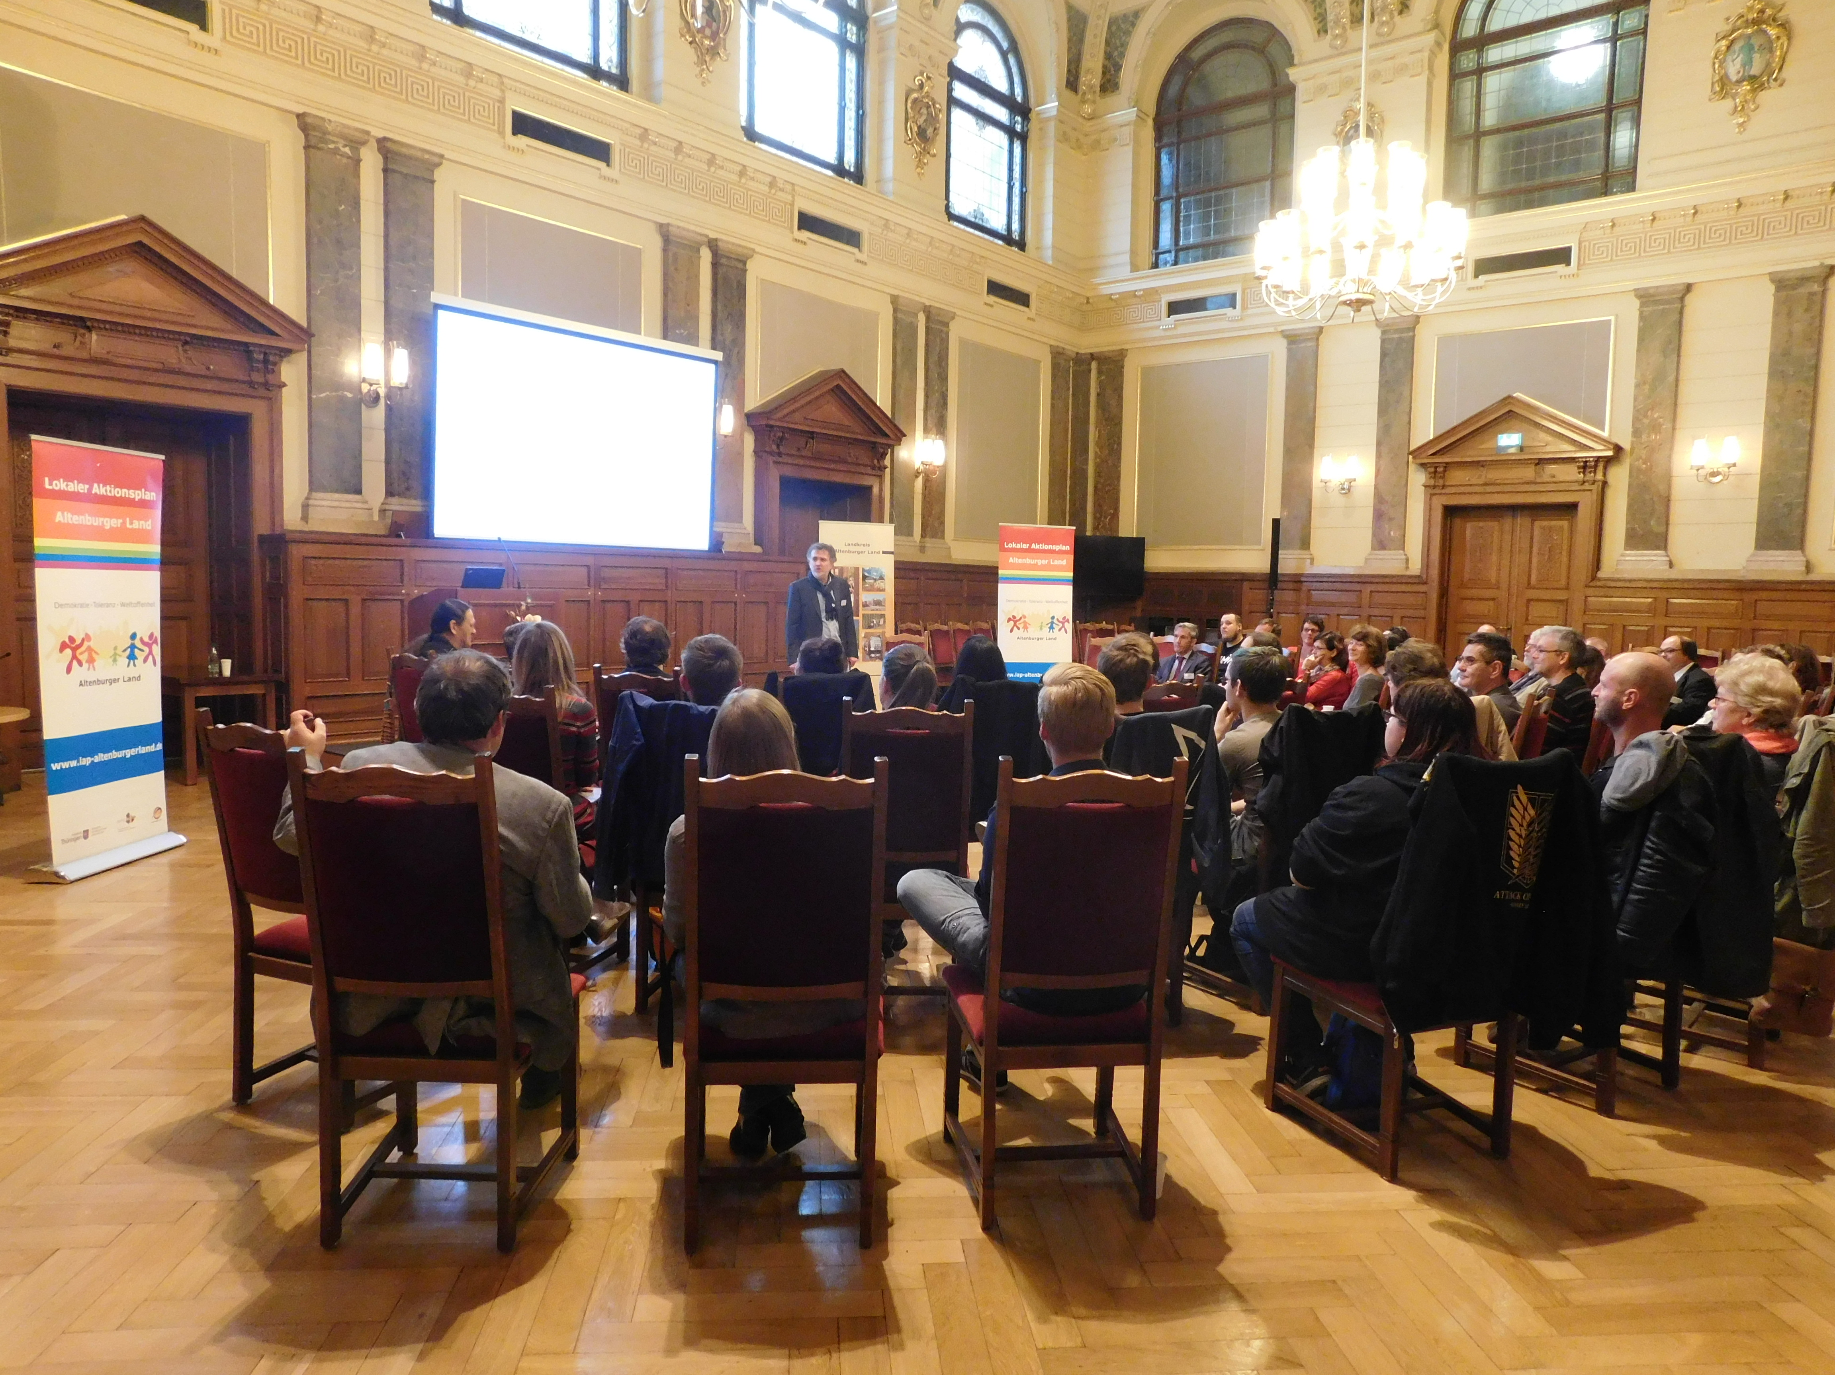
Frau Dr. Franziska Schmidtke als Koordinatorin des Kompetenzzentrum Rechtsextremismus an der FSU, schildert in ihrem Vortrag das Phänomen Rechtsextremismus sowie dessen Kennzeichen, Inhalte und den Umgang damit aus wissenschaftlicher Sicht. Dafür zieht sie auch den Thüringen Monitor heran, der für dieses Jahr gerade in einer Kurzfassung erschienen ist. Der Thüringen-Monitor ist eine seit 2000 (nach einem Angriff auf die jüdische Synagoge in Erfurt) jährlich stattfindende repräsentative Bevölkerungsbefragung zur politischen Kultur im Freistaat Thüringen mit festen und wechselnden Fragenkomplexen. Ein besonderer Fokus liegt dabei jedes Jahr auf der Erforschung rechtsextremer Einstellungen, der Demokratieakzeptanz, der Demokratiezufriedenheit und dem Institutionenvertrauen der Thüringer Bevölkerung, was mittlerweile die Diagnose und Interpretation längerfristiger Entwicklungen aufgrund von Zeitreihen ermöglicht. Der diesjährige Thüringen-Monitor trägt den Titel "Thüringens ambivalente Mitte: soziale Lagen und politische Einstellungen." www.soziologie.uni-jena.de/thueringen_monitor.html .
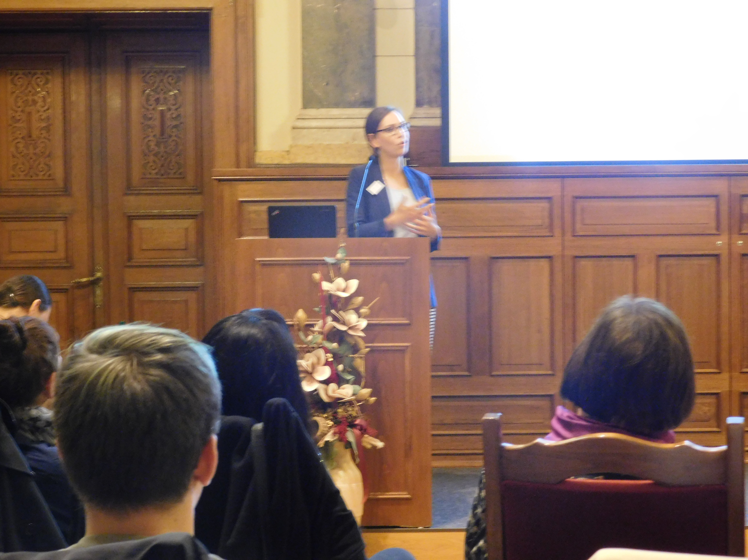

Herr Frank Richter war 8 Jahre Direktor der Sächsischen Landeszentrale für politische Bildung in Dresden. In seinem Vortrag über Chancen und Risiken in der offenen Auseinandersetzung mit den neuen Bürgerbewegungen kann er auf jahrelange Erfahrungen mit der Pegida in Dresden zurückgreifen. Der 13. Februar 2011 spielte dabei eine entscheidende Rolle, da es eine der heftigsten gewalttätigen Auseinandersetzungen der letzten Jahre in Dresden gab. Der Oberbürgermeister von Dresden beauftragte ihn eine Arbeitsgruppe zu moderieren. Sie hat eine Situation vorgefunden, die als „blockierte politische Meinungs- und Willensbildung“ bezeichnet wurde. Die Stadtgesellschaft, die sich in verschiedenen politischen Lagern begegnete, war weder willens noch in der Lage, die Situation zu reflektieren. Man pflegte seine eigenen Meinungsbilder, man war nicht mehr gesprächsbereit und gesprächsfähig. Die Arbeitsgruppe hat 25 verschiedene Einzelgespräche geführt, um herauszubekommen, wo die politischen Positionen der verschiedenen politischen Lager lagen. Es wurde ein Positionspapier formuliert, in dem man sich auf eine gemeinsame Basis verständigte. 2012 verlief friedlich, weil sich die Stadtgesellschaft verständigt hat, wie sie mit dem Rechtspopulismus umgehen muss. Wenn sich die Freunde der Demokratie zerstreiten, freuen sich die Feinde der Demokratie. Die Landeszentrale für politische Bildung hat aufgerufen zu „Kommune im Dialog“ (K!D). http://www.slpb.de/angebote/kd-kommune-im-dialog/ Sie will mit K!D die Mitwirkungskultur auf kommunaler Ebene fördern und alle demokratischen Gruppen für eine vertrauensvolle Streit- und Mitwirkungskultur öffnen. Sie vermittelt und moderiert zielführend und sachbezogen, unabhängig und überparteilich. Vielerorts gibt es noch keine Erfahrungen mit einer offenen Gesellschaft. Aus seiner Praxiserfahrung kann er sagen:
- Anlassbezogene Arbeit, nah am Bürger dran;
- Autoritäten/ VIP’s im Dorf müssen sich stellen und Widerstand aushalten können;
- Emotionen abbauen, wo die emotionale Ebene nicht halbwegs geregelt ist, gibt es auf der Sachebene kein Weiterkommen;
- Das braucht Zeit und Geduld, denn:
Geredet ist noch nicht gehört.
Gehört ist noch nicht verstanden.
Verstanden ist noch nicht einverstanden.
Einverstanden ist noch nicht überzeugt.
Überzeugt ist noch nicht getan.
Bürger wollen einbezogen und informiert werden. Man braucht aktive Mehrheiten um die extremen Minderheiten zu identifizieren, zu isolieren und zu ächten. Das gelingt nicht von der Kanzel dem Sitz des Oberbürgermeisters aus. Das ist offensichtlich im Osten noch defizitär.

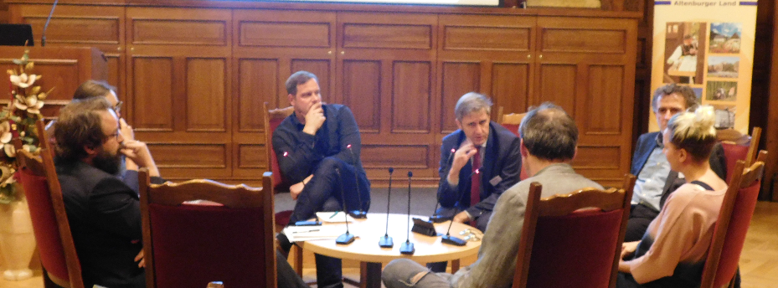

Herr Dr. Robert Feustel schrieb das „Wörterbuch des besorgten Bürgers“. Er ist am Institut für Politikwissenschaften an der Uni Leipzig tätig, beschäftigt sich mit politischer Theorie, Kultur- und Subjektphilosophie sowie Wissenschaftsgeschichte.
Er warnt vor der Verharmlosung dieser Sprache, sie ist nicht so harmlos, wie sie klingt.
Wie geht man damit um und wo kommt das her?
6 wesentliche Entwicklungen sind zu erkennen:
- Superlative Rhetorik des Absoluten
- Wir und die anderen; gute und schlechte
- Verschwörung gegen sie, die im Gange sei, Presse darf nur das schreiben, was sie dürfen
- Das absolute Ziel: das reine, wahre Deutschland muss wieder entstehen
- Ausschluss jeden Zweifels, z.B. Ich habe das Wissen, wer das nicht glaubt, ist „linksversüfft“.
- viele Defizite sind zu beobachten
- Opfergruppe muss Täter finden
- Demokratische Abwehrreflexe
- Verschobene Angst, Hass hat ambivalente Seite, wer jemanden pauschal verurteilt, ohne ihn zu kennen, hat keine moralische Autorität.

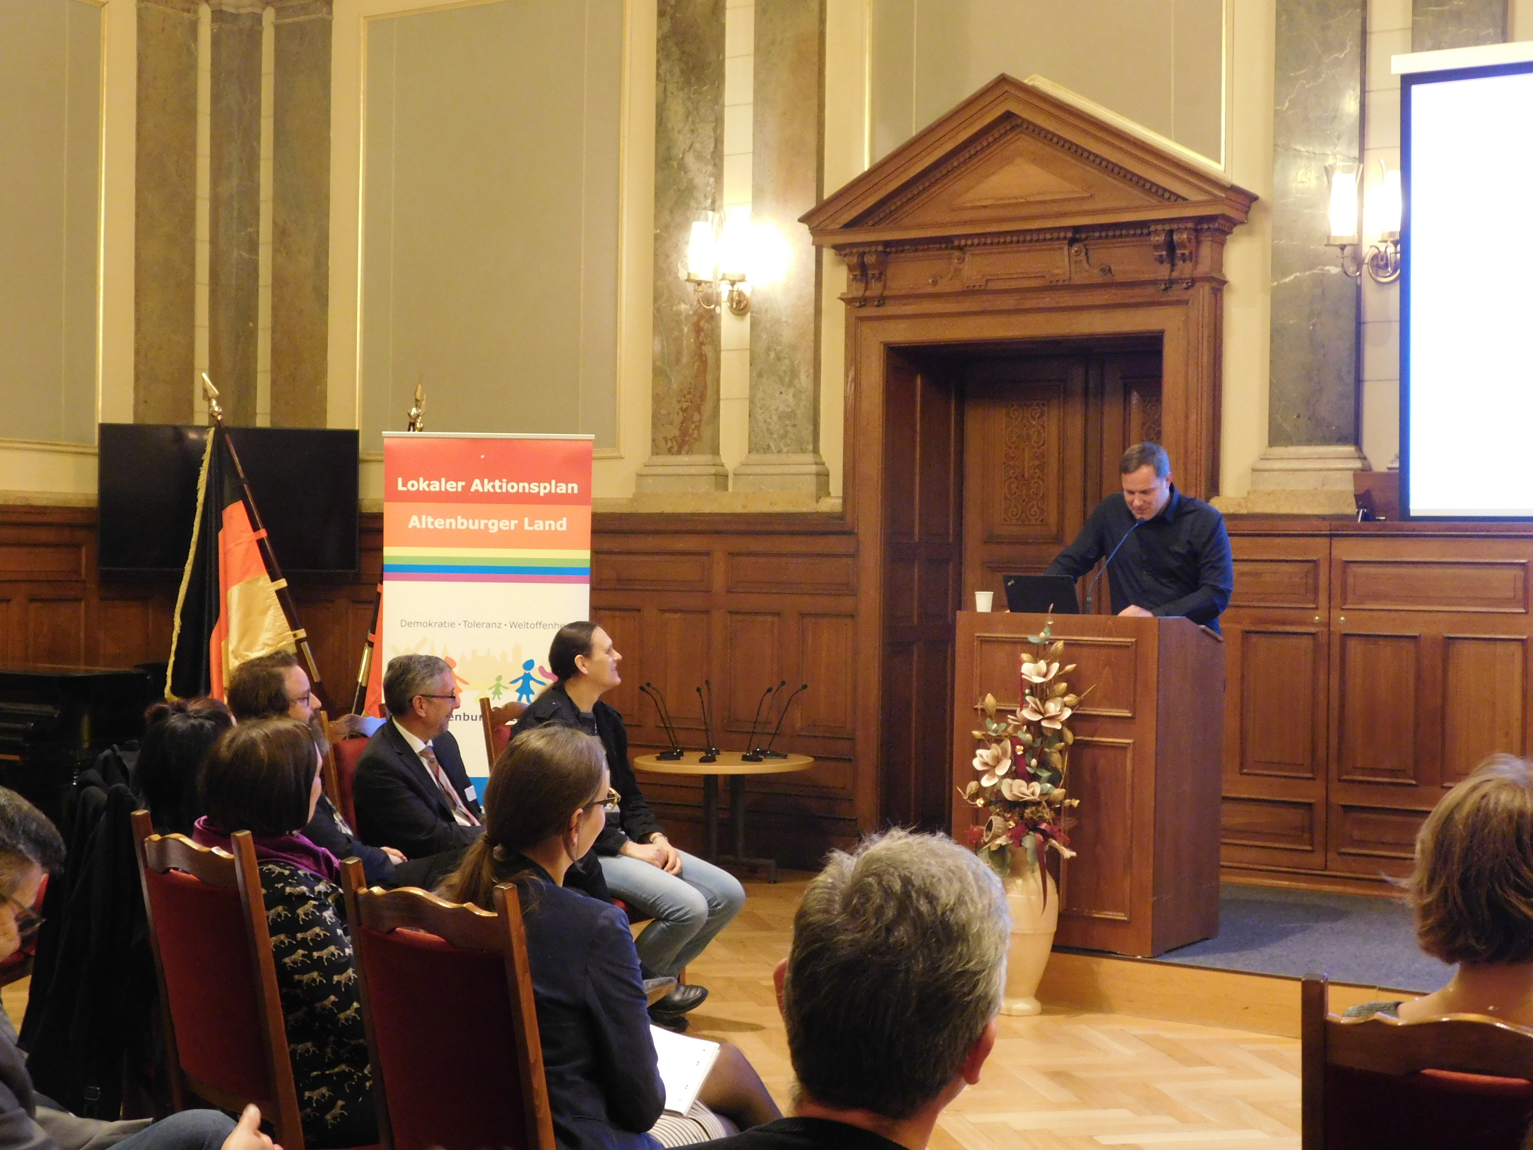

Die Referate waren so interessant, dass in der Pause viele angeregte Gespräche stattfanden.
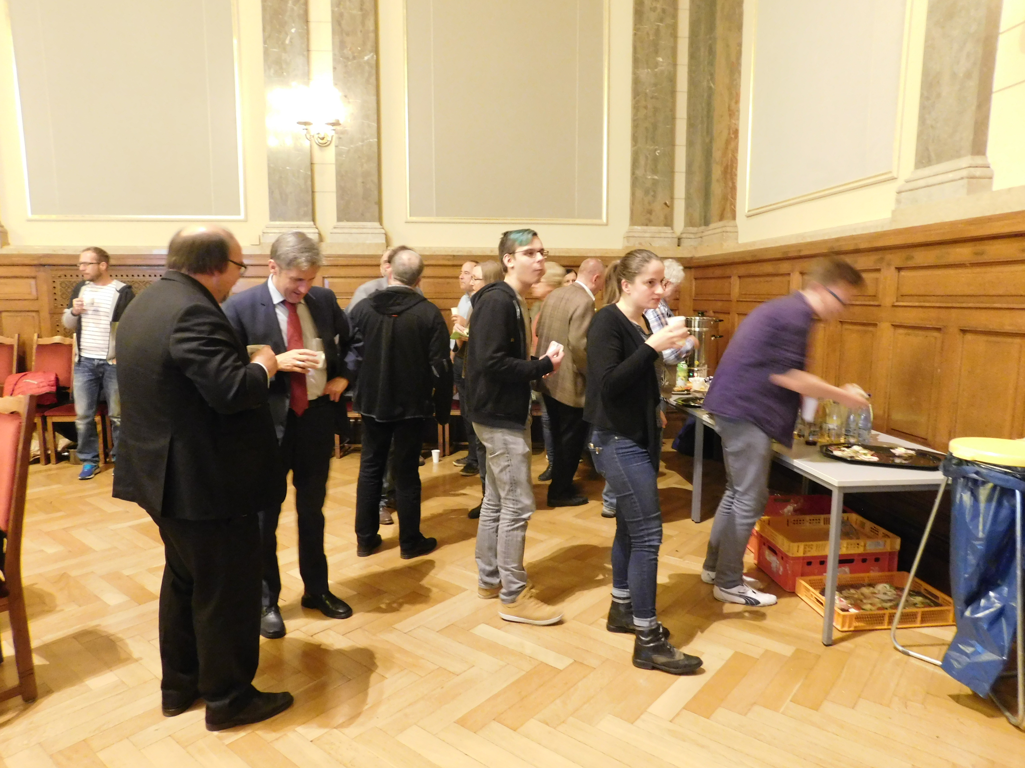

Danach startete eine sehr rege und spannende Diskussionsrunde mit den drei Referenten.

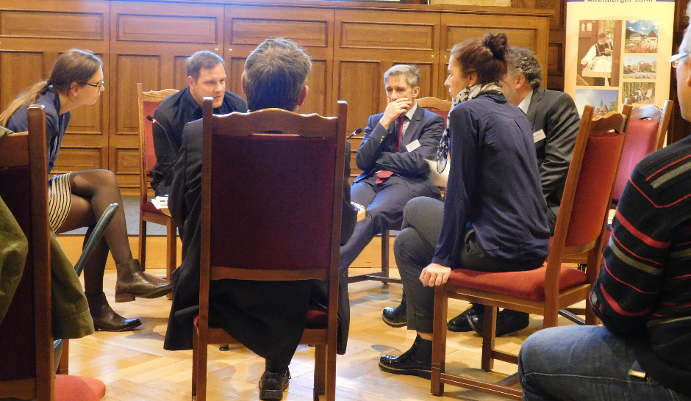

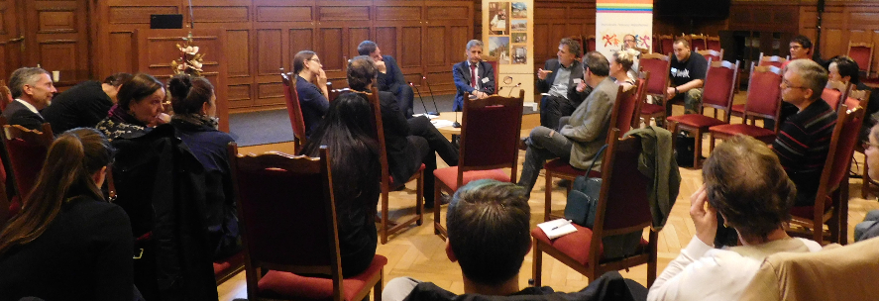

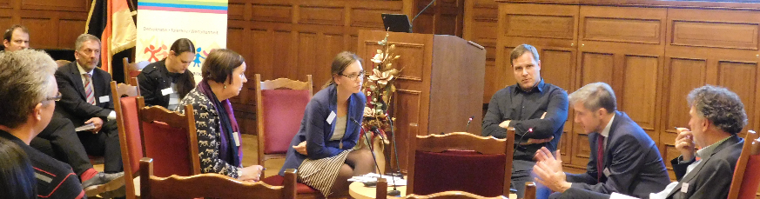

Schlussworte der Referenten:

Richter: -Empfehlung des Buches von Klaus-Peter Hufer „Argumentationstraining gegen Stammtischparolen“ unter: http://www.bpb.de/veranstaltungen/dokumentation/129507/argumentationstraining-gegen-stammtischparolen
-Verständnis für den anderen, Verständnis für die Situation entwickeln
-Wertschätzung höchstprofanes Mittel um Menschen zusammenzuführen
Feustel: -2 Konstanten der Weltgeschichte:
1.Migration hat sich nie aufhalten lassen
2.nicht nur über die bösen anderen nachdenken, sondern auch über sich selbst
Schmidtke: -alle engagiert, alle auf der Suche nach Lösungsansätzen
-alle haben dazu beigetragen
- warum gibt es keine größeren Allianzen zwischen den Demokraten in der Region?
-Beratung und Unterstützung annehmen, nicht erst wenn es brennt.

